

Responda cada una de las siguientes preguntas teniendo en cuenta lo visto en clase.

1. ¿Cuáles son los componentes mínimos que debe tener una BSS?
2. ¿Cuál es la importancia de contar con uno o varios estándares para las comunicaciones inalámbricas?
3. ¿Cuáles son las diferencias, ventajas y desventajas que hay entre la banda 2.4GHz y 5GHz?
4. Indique al menos 5 beneficios que tienen las redes inalámbricas frente a las redes alámbricas
5. ¿Cuál es la ventaja de usar un WLC en una red inalámbrica?
6. Defina cada uno de los tipos de trama 802.11
7. Describa cada uno de los componentes de una red inalámbrica
8. ¿Quién es el órgano encargado de regular el uso del espectro electromagnético en Colombia y cuál es el fin con el que se hace?
9. ¿Cuáles son las bandas ISM y su importancia en las comunicaciones inalámbricas?
10. Realice la siguiente configuración de red inalámbrica, su simulación y conteste las preguntas (Anexar las capturas de pantalla)

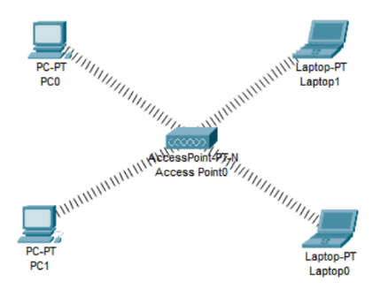

1. ¿Qué sub-estándar de Ethernet utiliza la tarjeta de red inalámbrica?
2. Indique las velocidades de transmisión mínima y máxima que soporta la tarjeta de red inalámbrica de un modelo de Access Point CISCO que elija (indique el modelo)
3. Explique por qué se usa la topología de estrella
4. Simula la transmisión de paquetes entre equipos mediante:
   1. Modo de Tiempo Real (RealTime)
   2. Modelo de Simulación (Simulation)
5. Compruebe su funcionamiento, es decir, realizar un ping entre cada equipo.